【筑梦启航】安全应急学院2024级本科新生家长见面会顺利召开
时间：2024-09-12
9月7日，安全应急学院在南湖校区博学东楼108教室组织开展2024级本科新生家长见面会。学院党委书记曲帅锋、院长李开源、副院长吕伟、院党委副书记廖明静、各专业系主任、新生班主任、全体辅导员、2024级新生家长参加了本次会议，会议由学院党委副书记廖明静主持。
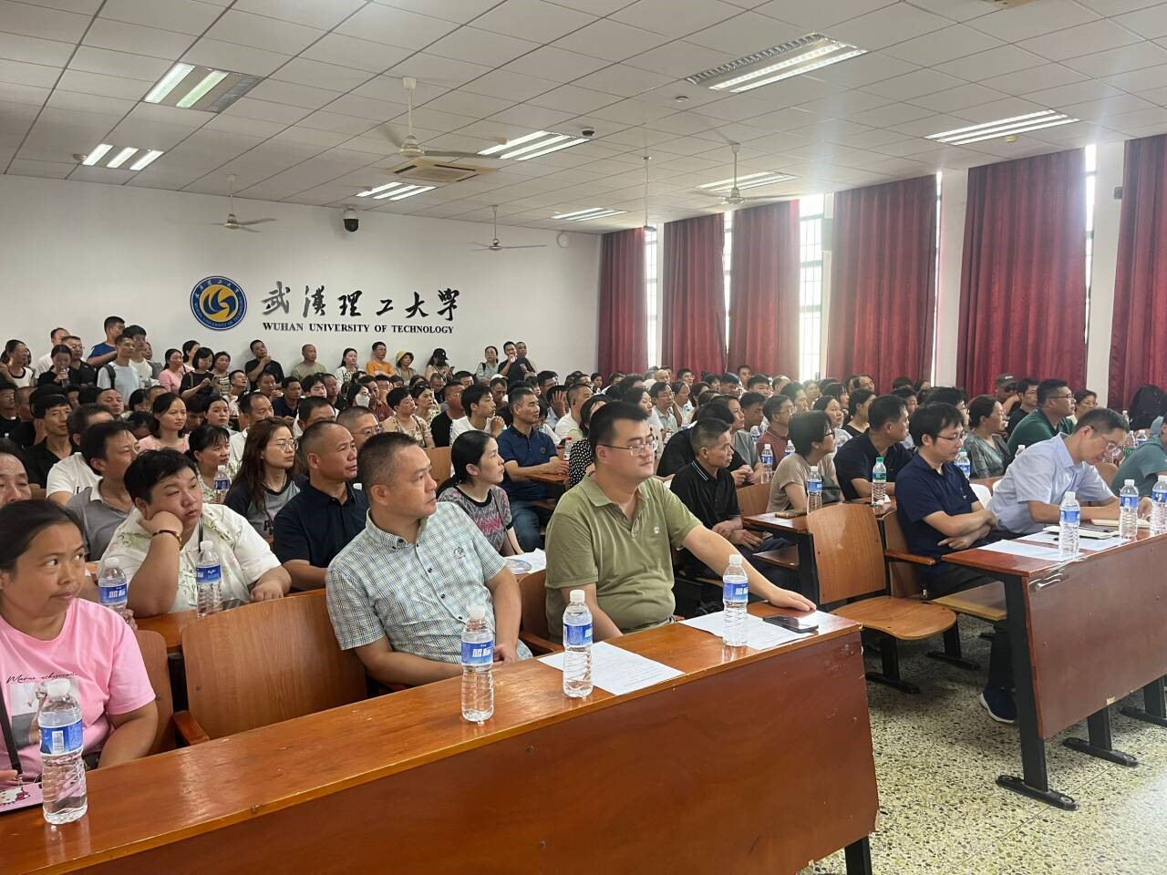

李开源院长向2024级新生家长和新生表示热烈的欢迎和诚挚的问候，详细地介绍了学院的发展历程、办学条件、师资力量、科研成果等情况，希望家长和学院共同做好学生的教育与管理，为学生的学习和生活保驾护航。
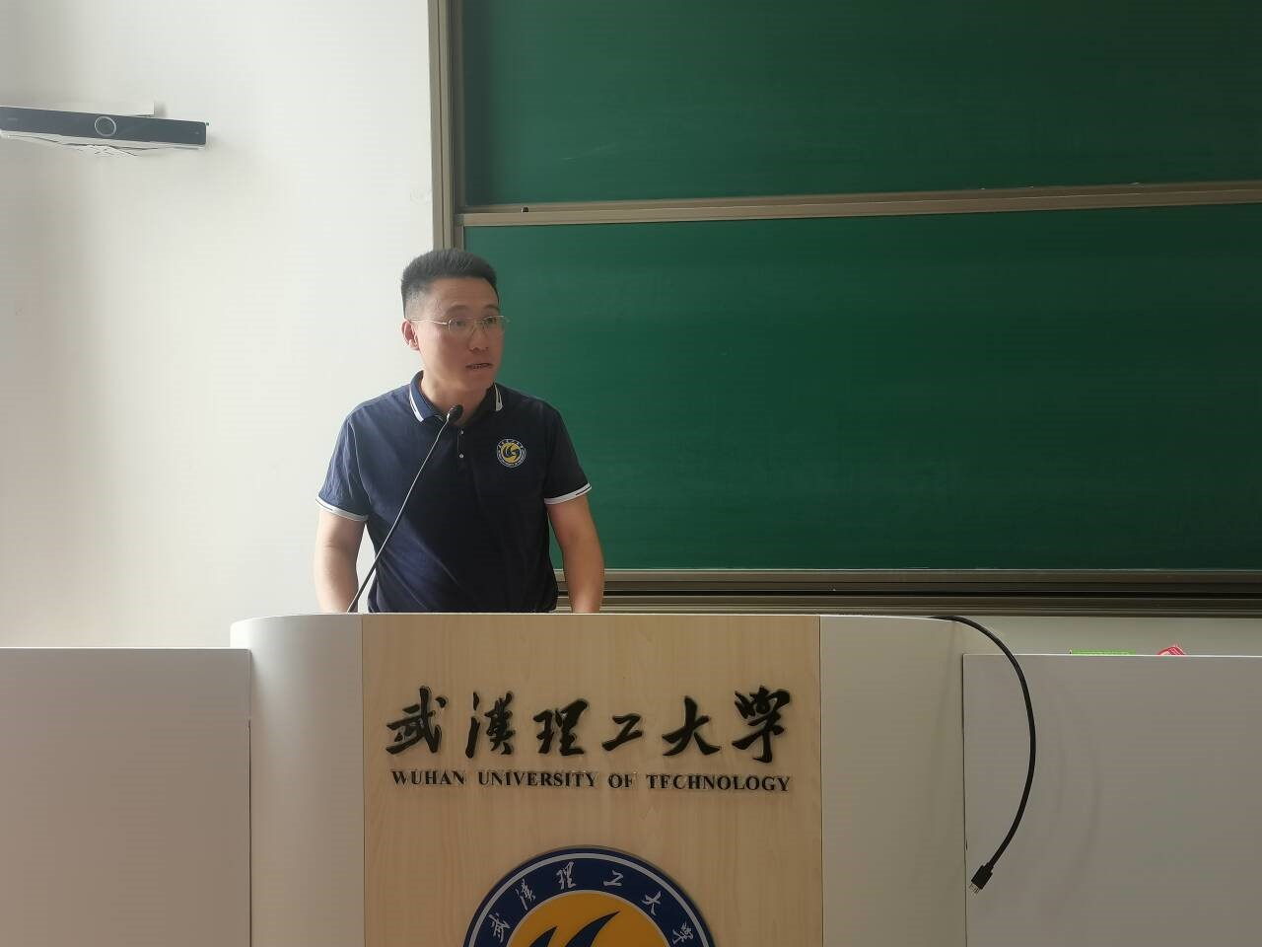
吕伟副院长讲述了本科人才培养方案、专业实习实践和学生毕业去向等内容，详细地分析了学院近几年人才培养和学生就业的数据，直观地展现了学院各个专业的发展前景和就业优势。
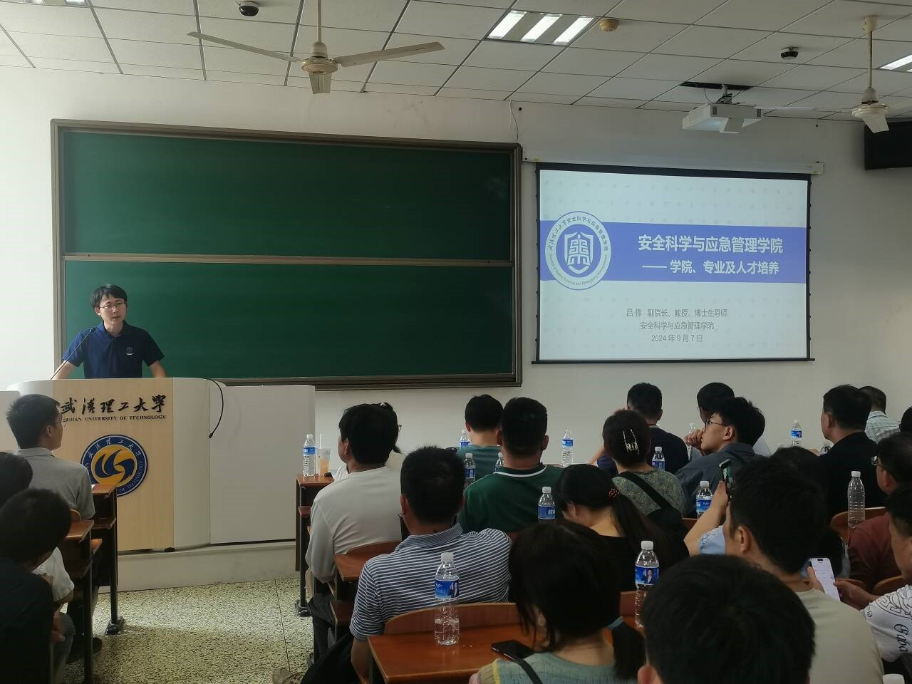
廖明静副书记从学业管理、安全管理、心理健康和资助政策等方面进行了介绍，希望加强家校协同，新生家长积极参与到新生的教育管理工作中，共同促进学生的全面发展。
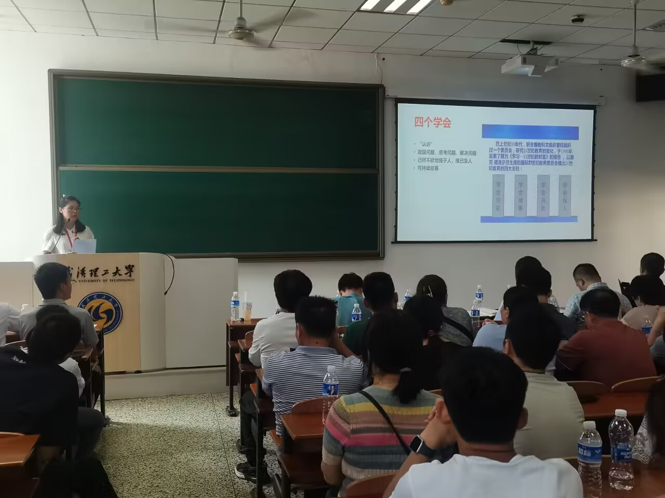
曲帅锋书记总结发言，他表示家长的支持是学生健康成长的重要力量，希望家长能一如既往地关心和支持学生，同时学院将会竭尽全力为学生创造良好的学习生活环境，助力学生成长成才。
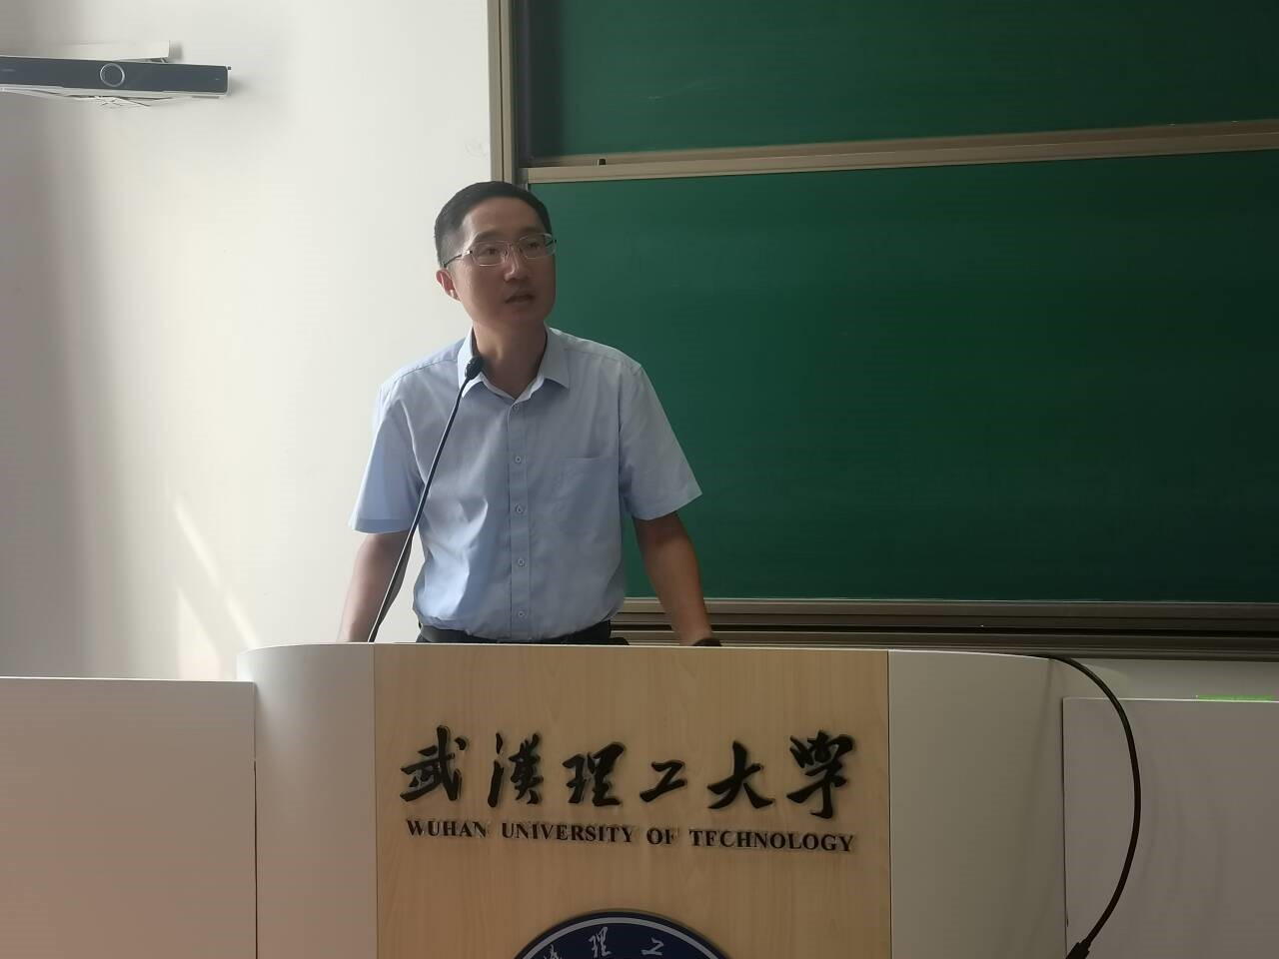
会议在新生家长和与会老师的热烈交流中结束。本次新生家长见面会为后续家校沟通开了好头，后续学院会继续完善家校协同育人工作机制，积极加强沟通与合作，打造家校协同育人共同体，全力以赴帮助每一位学生成长成才。
（通讯员：赖子奇 责编：周聪聪 审核：廖明静）

